**实验二：快速傅立叶变换**

1. **实验目的：**

**1）、熟悉数字图像处理的理论基础；**

**2）、掌握快速傅立叶变换的计算机实现方法；**

**3）、理解快速傅立叶变换的理论基础。**

1. **实验要求：**

**编写程序实现一维数据序列的快速傅立叶变换。**

**需要处理的序列见附件：demo.txt**

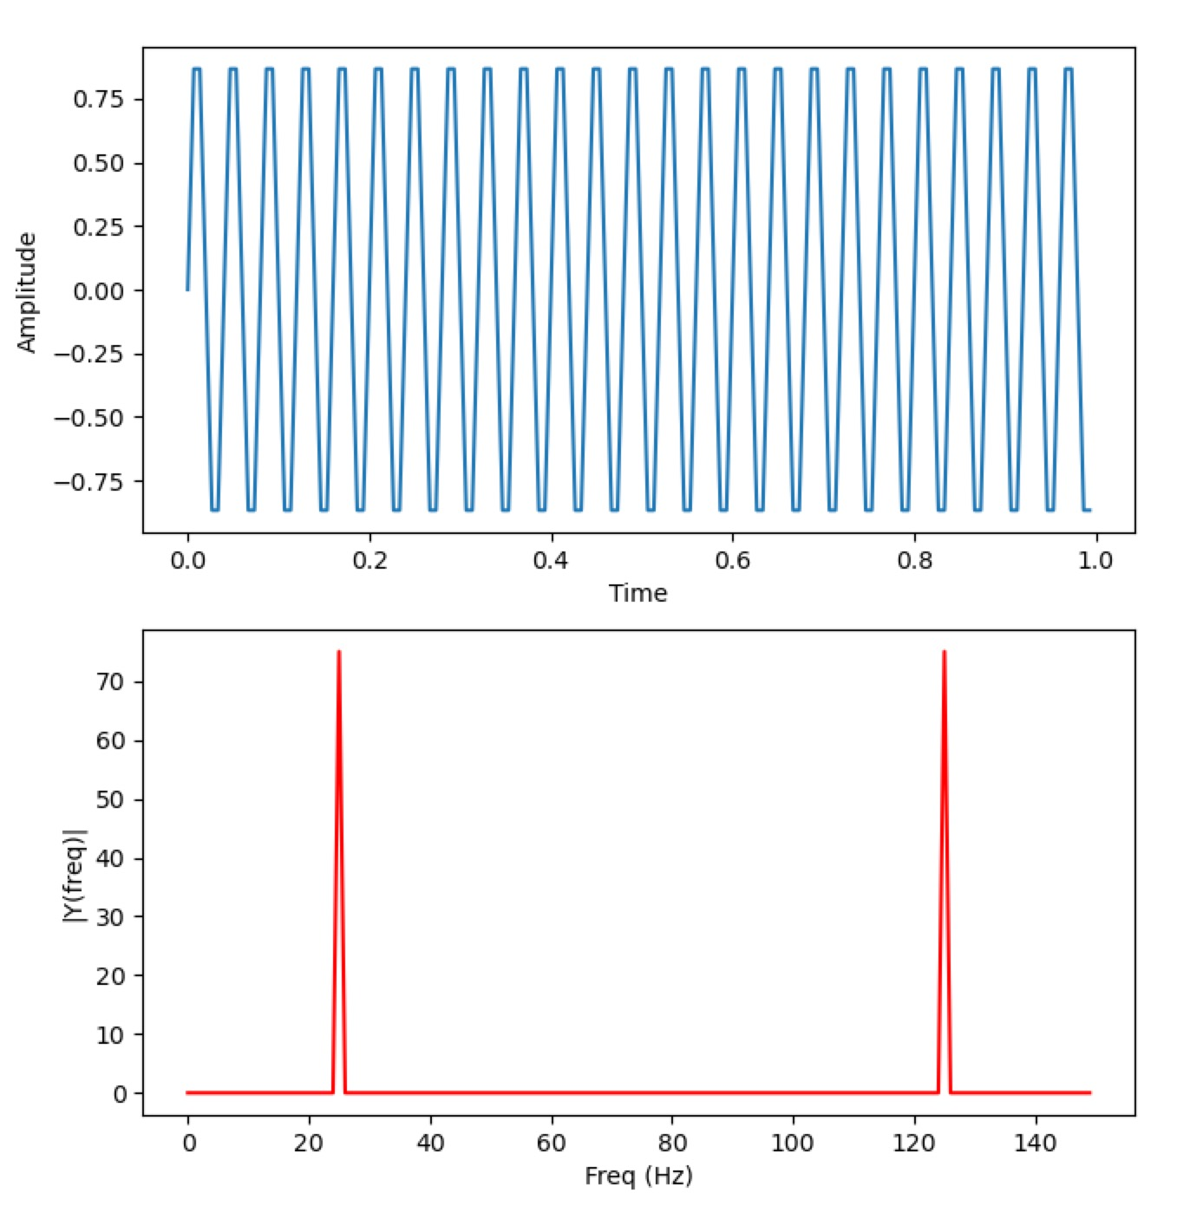

**对一维序列进行傅立叶变换并输出变换后的结果。也可以绘制出如上图所示傅立叶变换后的频谱图。**

**三、最终提交材料：**

1. **实验说明文档（中英文均可）：其中包括：作业要求、实现步骤、实验结果分析、参考文献（可选）；**
2. **代码：Python/matlab/C++等代码（带注释），贴在报告的附录部分。**
3. [**将说明文档和代码文档转成pdf格式，提交在Elearning。**](mailto:将说明文档和代码文档转成pdf格式，以)
4. **提交截止时间：10月22日晚23：59前。**